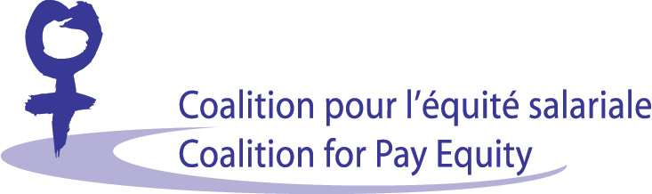
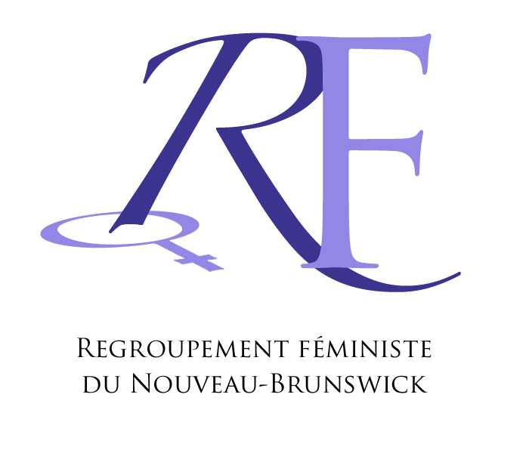
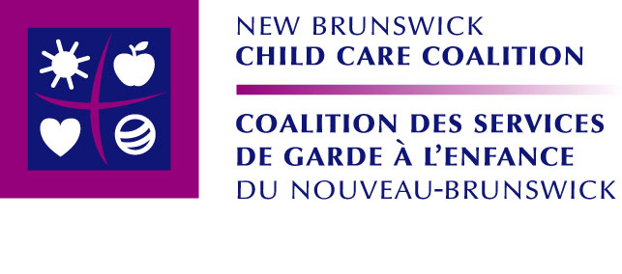

COMMUNIQUÉ
Diffusion immédiate
2 décembre 2009

Budget : trois groupes de défense des droits des femmes restent avec des questions

Trois groupes de promotion de l’égalité des femmes accueillent favorablement les investissements du gouvernement provincial dans les services de garde, la santé, et l’éducation. Toutefois, la Coalition des services de garde à l’enfance du Nouveau-Brunswick, le Regroupement féministe du Nouveau-Brunswick (RFNB) et la Coalition pour l’équité salariale du Nouveau-Brunswick affirment que plusieurs questions sur la façon dont sera investi cet argent restent sans réponses. De plus, les organismes déplorent l’absence de l’analyse inclusive selon le genre (AIG) dans le processus d’élaboration du budget malgré leurs demandes répétées durant la dernière année.

« Faire une analyse inclusive selon le genre est la seule façon pour les gouvernements de s’assurer que leurs dépenses budgétaires bénéficient également aux femmes et aux hommes. Puisque le gouvernement Graham dit agir pour le bien de la population néobrunswickoise, il se doit d’utiliser cet outil pour comprendre s’il atteint ce but », a fait valoir la directrice générale du RFNB, Sarah LeBlanc.

L’analyse inclusive selon le genre est une approche systématique qui permet de prévoir et de mesurer l’effet différent des budgets et des politiques sur les femmes et les hommes dans le but de promouvoir l’égalité entre les genres.

La Coalition pour les services de garde à l’enfance, la RFNB et la Coalition pour l’équité salariale trouvent qu’il manque des détails importants au budget. Le gouvernement s’est engagé, dans le Discours du trône 2009, d’adopter la Loi en matière de petite enfance. Il s’est aussi engagé à élargir de façon considérable la portée des services d’apprentissage et de garde d’ici 2015 en faisant en sorte que 20 % des nourrissons et 50 % des bambins de 2 à 5 ans aient accès à des programmes de garde règlementés. Par contre, le budget ne donne aucun détail sur la façon ou dans quelles proportions seront investis les 15 millions $ qui seront répartis vers de nouvelles initiatives de réduction de la pauvreté dans les domaines de l’apprentissage précoce et à la garde d’enfants, à la promotion d’écoles communautaires et de logements abordables ainsi qu’à l’accroissement de l’accès à l’éducation postsecondaire.

« Il y a de plus en plus de preuves que tous les investissements dans les services de garde à l’enfant ne sont pas équivalents. Les fonds doivent être versés directement à tous les programmes de garderies existants tout en réservant la création de places aux organismes sans but lucratif et aux secteurs publics. Sinon, les parents devront continuer à affronter des défis afin de pouvoir trouver et payer une place pour leurs enfants en garderie », dit la directrice générale de la Coalition pour les services de garde, Jody Dallaire.

Le budget ne fait pas, non plus, mention des rajustements d’équité salariale promis dans le Discours du trône pour les cinq groupes ciblés par le gouvernement, soit les travailleuses et travailleurs des garderies, des services de soutien à domicile, des foyers de soins, des résidences communautaires, et des maisons de transition.

« Nous espérions avoir des précisions sur les rajustements d’équité salariale pour les cinq groupes ciblés. Quand ces rajustements seront-ils faits? Quand seront-ils complétés? Nous attendons aussi les détails quant au budget alloué spécifiquement pour la mise en place du Bureau de l’équité salariale prévu par la Loi de 2009 sur l’équité salariale dès 2010 », dit la directrice générale de la Coalition pour l’équité salariale, Johanne Perron.

L’analyse inclusive selon le genre de la spécialiste en fiscalité et professeure de la faculté de droit de Queen’s l’University, Kathleen A. Lahey (http://www.acswcccf.nb.ca/french/documents/What%20About%20WomenFR.pdf), démontre que le nouveau système d’imposition à deux taux, tel qu’annoncé dans le budget, défavorise les femmes. Les trois groupes s’entendent aussi pour dire que la restructuration du système d’imposition risque de créer un déficit structurel. C'est-à-dire que le gouvernement risque de ne pouvoir soutenir les initiatives et les investissements dans les infrastructures sociales à long terme. Là encore, les femmes seront les plus touchées et reculeront en fait d’égalité. Ils s’inquiètent aussi des coupures répétées des dernières années au budget du Conseil consultatif sur la condition de la femme au N.-B. Cette agence gouvernementale joue un rôle de liaison important entre les organismes et le gouvernement et avise ce dernier quant aux questions qui touchent les femmes. Son budget a été coupé de 6 % en 2 ans.

-30-

Contact
Emmanuelle Chapados
Agente de communication
Coalition pour l'équité salariale
506.855.0002
emmanuelle.chapados@nb.aibn.com

